**МИНИСТЕРСТВО ОБРАЗОВАНИЯ И НАУКИ РОССИЙСКОЙ ФЕДЕРАЦИИ**

Федеральное госбюджетное образовательное учреждение высшего профессионального образования

«НАЦИОНАЛЬНЫЙ ИССЛЕДОВАТЕЛЬСКИЙ ТОМСКИЙ ПОЛИТЕХНИЧЕСКИЙ УНИВЕРСИТЕТ»

ИШИТР

Отделение информационных технологий

Направление: Информационные системы и технологии

Курсовой проект «CpuBenchmarkList»  
«Разработка БД и механизмов наполнения»

По дисциплине:

**«Архитектура ИС»**

Выполнил

студент гр. 8И12 Ефтифанов Д. В.

Проверил

ст. преп. (ОИТ, ИШИТР) Коровкин В. А.

Томск 2023

Задание

1. Разработать программный модуль парсинга данных с выбранного информационного ресурса. Должны быть разработаны программные компоненты наполнения БД.
2. Подготовить сценарий работы по наполнению БД данными с выбранного информационного ресурса. Сценарий подразумевает наличие какого-то интерфейса по наполнению и обновлению БД.

Основная часть

Для разработки приложения был взят интернет-ресурс с информацией о процессорах и их баллах в синтетических тестах (URL: https://benchmark.best/en/cpu_table.html)

Физическая модель

При разработке физической модели была выбрана БД, поддерживающая реляционные модели данных, СУБД – SQL EXPRESS.

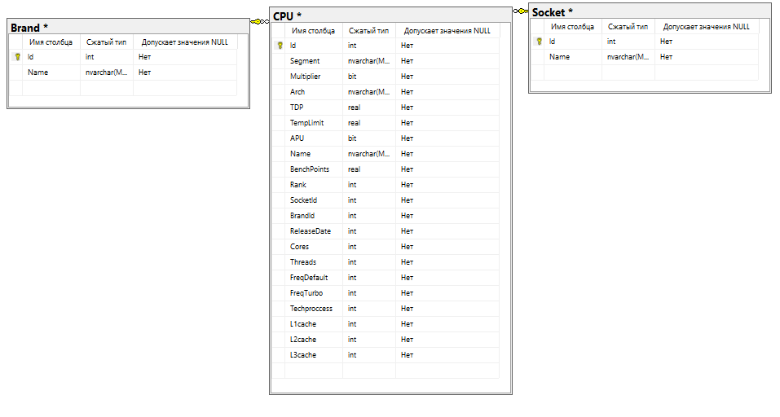

Рисунок 1 – физическая модель данных

Алгоритм функционирования ИС

Приложение разработано в среде Visual Studio с использованием проекта WPF. С помощью EF через строку подключения будет создан контекст и сущности БД (классы). При парсинге интернет-ресурса, данные будут заполняться в БД. Данные можно будет изменять / удалять / добавлять / просматривать в ListView. Используются библиотеки AngleSharp и EntityFramework.

Функционал работы приложения

В начальном окне будут содержаться ListView для отображения процессоров, а также функциональные кнопки:

* Start parse – программа запускает функцию Parse класса Parser для заполнения всех таблиц в БД. Функция добавляет только те записи, которых ещё не существует в БД.
* Save data in db – сохраняет текущий, отображаемый в приложении в БД
* Edit CPU data – позволяет узнать дополнительные свойства процессора и изменить их
* Delete – удаление процессор из отображения и из БД
* Delete all db rows – очищает все таблицы БД

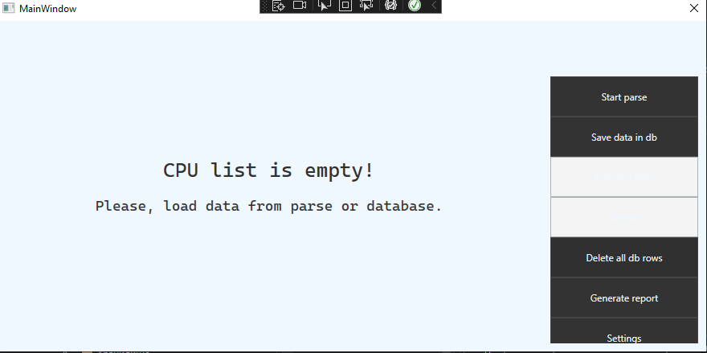

Рисунок 2 – Начальное окно приложения

При нажатии кнопки «Start parse» после успешного выполнения приложение уведомит пользователя, что парсинг успешно завершён. Далее, при обновлении таблицы данных, появится следующая информация:

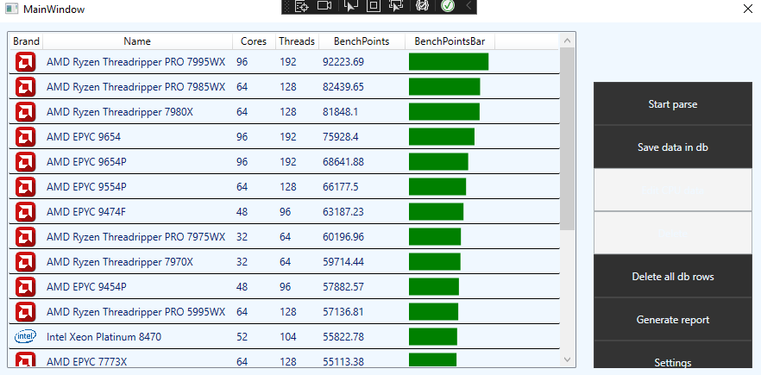

Рисунок 3 – отображение данных из БД

Кнопки «Edit CPU data» и «Delete» активируется только если герой выбран.

Далее, по нажатию «Edit CPU data» высвечивается основная информация процессора:

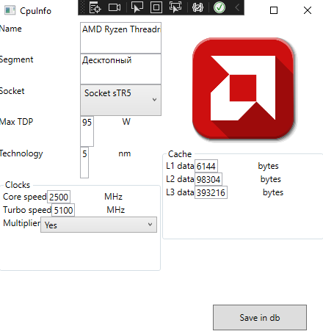

Рисунок 4 – детали процессора

Процессору можно изменять название, выбирать сокет из списка сокетов, а также изменять основные параметры.

Измененную информацию «перепарсить» не получится из-за того, что такой герой уже существует в БД. Для полного «перепарсинга» требуется удалить все данные из БД, а затем заново начать парсинг.

Приложение с кодом размещено на GitHub (URL: https://github.com/ShashlikKiller/cpuBenchmarkList).

Графики

Ниже приведены графики, полученные из excel, с помощью COM-объектов: